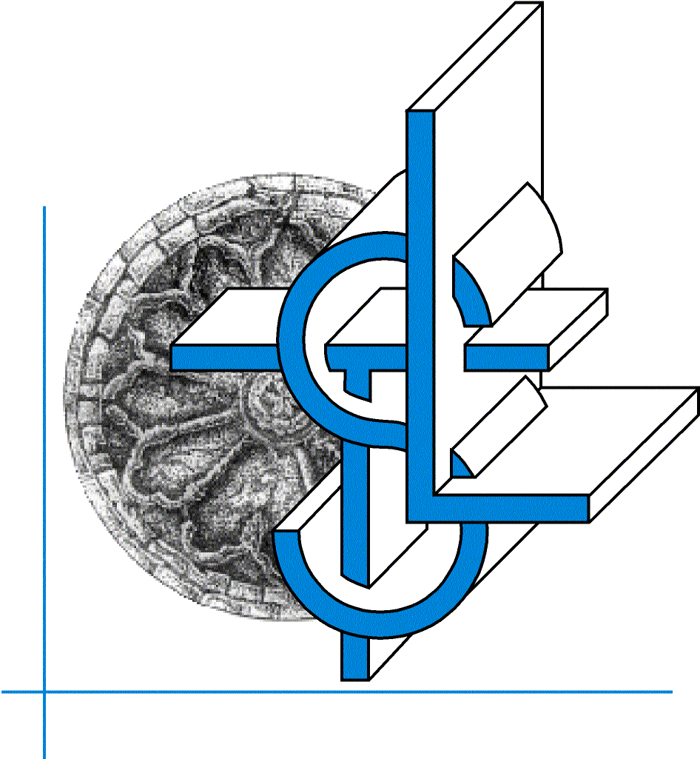
Liceo Scientifico e Linguistico Statale

“Orazio Tedone”
Via Alessandro Volta, 13 – 70037 RUVO DI PUGLIA (BA)

C.F. 80017660723 Codice M.I.M. BAPS09000R Tel.: 080/3601414
e.mail: baps09000r@istruzione.it pec: baps09000r@pec.istruzione.it sito: www.liceotedone.edu.it

AL COORDINATORE
DELLA CLASSE..

DICHIARAZIONE

DI PARTECIPAZIONE ALLE ATTIVITÀ COMPLEMENTARI ED INTEGRATIVE
nell’ambito del POF

S I AT T E S T A

che l’ alunna/o ………………………………………………….

HA PARTECIPATO

al Progetto…………………………………………………….………….., previsto dal P.O.F. per l’a.s. 2024/2025 e approvato dal Consiglio di Istituto con delibera n. 55 del 28.10.2024

Ruvo di Puglia, …………………………..

IL/LA DOCENTE REFERENTE

Prof./Prof.ssa ……………………………..

